Міністерство освіти і науки України
Львівський національний університет імені Івана Франка
Факультет електроніки та комп’ютерних технологій

Звіт
Про виконання лабораторної роботи №8
«МАСИВИ.»

Виконав:
Студент групи ФЕП-14c
Шиманський М.В.

Перевірив:
Асистент Васюта Василь Михайлович

Львів 2026
Мета: Вивчити поняття і застосування масивів.
Хід роботи
З минулої роботи в мене вже був скачаний Visual Studio, та встановлені мови C++ та C.
- Дослідження теоретичних відомостей.
- Запуск Visual Studio.
- Створення та налаштування проєкту.
- Працюю над першим завданням
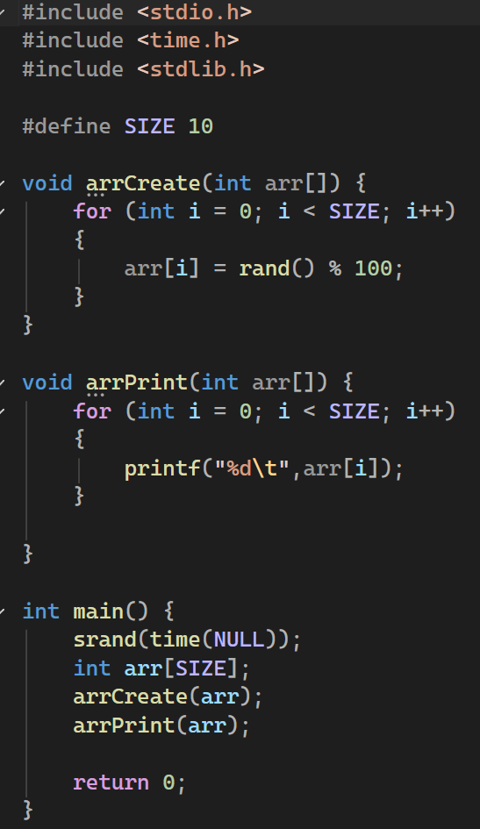
рисунок 1
рисунок 2

- Працюю над другим завданням завданням
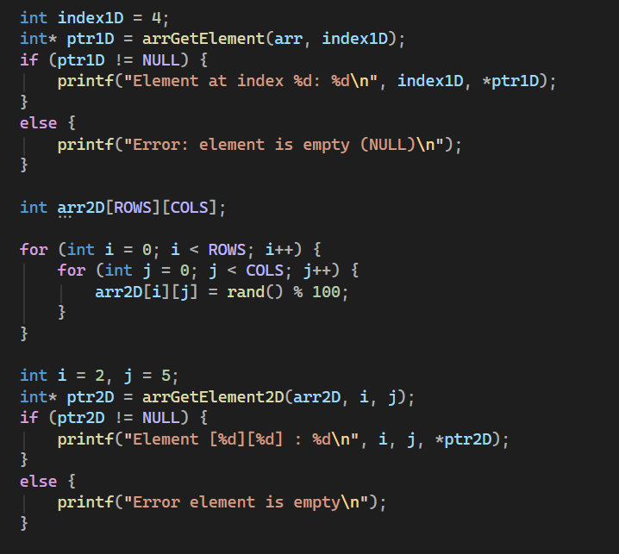
рисунок 3
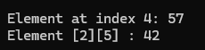
рисунок 4
- Працюю над третім завданням завданням

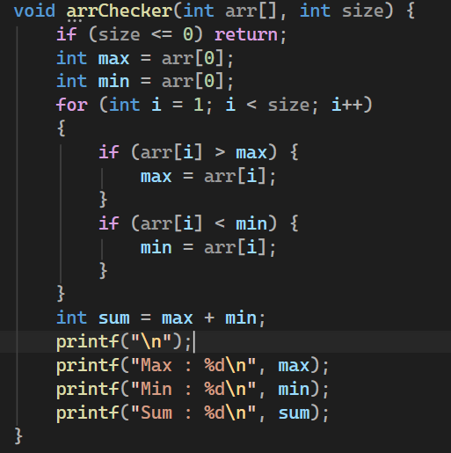
рисунок 5
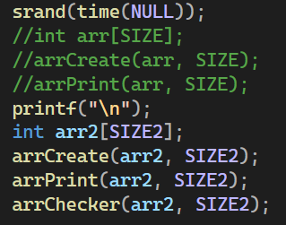
рисунок 6
рисунок 7
Висновок: По ходу лабораторної роботи я успішно справився з завданням, ознайомився з синтаксом мови програмування C, попрацював з масивами та функціями.

